ФГБОУ ВО «Пензенский государственный университет»Политехнический институт
Факультет вычислительной техники
Кафедра «Вычислительная техника»

ПОЯСНИТЕЛЬНАЯ ЗАПИСКА
к курсовой работе
по курсу «Программирование»
на тему «Разработка программы сложной структуры методом нисходящего программирования»

Выполнил: ст.гр.25ВВВ2:
Долгов Л.А.
Принял:
к.п.н., доцент Леонова Т.Ю.

Пенза 2026
Cодержание
Введение 3
Постановка задачи 4
Выбор решения 5
Описание разработки программы 7
Отладка и тестирование 9
Описание программы 10
Руководство пользователя 22
Заключение 26
Список используемых источников 28
Приложение А (Листинг) 29

Введение
В настоящее время люди ежедневно используют географическую информацию: выбирают маршруты, планируют путешествия, изучают различные страны и города, работают с картографическими сервисами и справочными системами. Всё это было бы значительно сложнее без программ, предназначенных для хранения, поиска и обработки географических данных. Разработка подобных приложений представляет собой интересную задачу, сочетающую методы программирования, обработки данных и проектирования пользовательских интерфейсов.
С точки зрения программирования создание географической базы данных является классической учебной задачей, позволяющей освоить многие важные технологии. Разработчику необходимо организовать хранение информации, реализовать поиск, сортировку, фильтрацию, редактирование и сохранение данных, а также обеспечить корректную обработку действий пользователя. Отдельного внимания заслуживает возможность формирования собственной базы географических объектов, что позволяет использовать программу в качестве универсального инструмента для хранения и систематизации информации.
Актуальность работы заключается в необходимости создания удобного пользовательского интерфейса, обеспечивающего взаимодействие с программой с помощью клавиатуры и мыши. В ходе разработки используются возможности языка программирования C, а также язык Ассемблер (MASM) для реализации отдельных функций.

Постановка задачи
Необходимо разработать программу «Географическая база данных», реализующую функциональность базы данных географических объектов. Каждая запись содержит название объекта, страну, тип объекта и численность населения. Программа должна обеспечивать добавление, удаление, редактирование, поиск по названию, сортировку по численности населения и фильтрацию по типу объекта. Также требуется реализовать сохранение базы данных в текстовый файл и загрузку из него.
Многомодульность. Программа разделяется на логические модули: task_manager отвечает за все операции с базой данных в оперативной памяти, file_io обеспечивает чтение и запись файлов, ui реализует отображение меню и взаимодействие с пользователем. Такое разделение упрощает отладку, тестирование и последующую модернизацию программы.
Структуры данных. Для хранения записей используются динамические массивы, память под которые выделяется и освобождается в процессе работы. Это позволяет эффективно управлять количеством географических объектов в базе данных.
Интерфейс. Взаимодействие с пользователем осуществляется через консольное меню. Результаты операций отображаются в виде списка. Ввод данных производится с клавиатуры, после чего программа выполняет выбранную пользователем операцию и отображает результат её выполнения.
Хранение данных. Для долговременного хранения информации реализовано сохранение базы данных в текстовый файл и последующая загрузка сохранённых записей. Такой подход позволяет сохранять результаты работы программы и использовать их при последующих запусках приложения.

Выбор решения
Общая логика. Программа работает в диалоговом режиме. Пользователь видит меню, выбирает действие, выполняет операцию, получает результат и возвращается в главное меню. Работа продолжается до тех пор, пока не будет выбрана команда завершения программы.
Главное меню. После запуска программы выводится список всех доступных действий с номерами. Пользователь вводит номер необходимой операции, после чего программа выполняет соответствующее действие. Постоянная структура меню делает работу с программой простой и понятной.
Просмотр базы данных. Все географические объекты выводятся в виде пронумерованного списка. Если база данных пуста, пользователю отображается соответствующее сообщение. Для каждой записи выводятся название объекта, страна, тип объекта и численность населения.
Добавление. Программа последовательно запрашивает все поля новой записи. Пользователь вводит название объекта, страну, тип объекта и численность населения. После завершения ввода запись добавляется в конец динамического массива, при необходимости память автоматически увеличивается.
Удаление. Пользователь указывает номер записи, которую необходимо удалить. После удаления оставшиеся записи сдвигаются, а размер массива уменьшается. В результате пользователь получает обновлённую базу данных без удалённой записи.
Редактирование. Пользователь указывает номер записи, после чего может изменить название объекта, страну, тип объекта и численность населения. После сохранения изменений обновлённая информация становится доступной для дальнейшей работы.
Поиск. Пользователь вводит название географического объекта или его часть. Программа последовательно просматривает все записи базы данных и выводит только те объекты, которые удовлетворяют условию поиска.
Сортировка. Все записи базы данных сортируются по численности населения. После завершения сортировки пользователь получает упорядоченный список географических объектов.
Фильтрация. Пользователь вводит тип географического объекта. Программа отображает только те записи, которые соответствуют указанному типу.
Сохранение. Пользователь вводит имя файла. Программа создаёт текстовый файл, записывает в первую строку количество объектов, после чего сохраняет все записи построчно. Поля разделяются символом вертикальной черты «|», что обеспечивает удобство последующей загрузки данных.
Загрузка. Пользователь вводит имя файла. Программа открывает выбранный файл, считывает количество записей, выделяет необходимую память и загружает все географические объекты в базу данных.
Новая база данных. Выполняется полная очистка памяти. Все записи удаляются, количество объектов становится равным нулю, после чего пользователь может начать формирование новой базы данных.
Выход. Перед завершением работы программы освобождается выделенная динамическая память, после чего приложение корректно завершает выполнение.
Работа с русским языком. Для корректного отображения русского текста консоль переводится в кодировку Windows-1251. Это обеспечивает правильный ввод и вывод информации на русском языке при работе с программой.

Описание разработки программы
Разработанная программа состоит из нескольких модулей, которые реализовывались в следующем порядке:
main.c — основной файл программы. Создаёт динамический массив географических объектов, инициализирует необходимые переменные и запускает главное меню пользовательского интерфейса.
task_manager.h — заголовочный файл с описанием структуры географического объекта и прототипами функций. Содержит структуру с полями: название объекта, страна, тип объекта и численность населения, а также объявления функций добавления, удаления, редактирования, поиска, сортировки и фильтрации записей.
task_manager.c — реализация работы с географической базой данных в оперативной памяти. В данном модуле выполняется обработка динамического массива записей, добавление, удаление, редактирование, поиск географических объектов, сортировка записей по названию объекта и фильтрация по типу объекта.
file_io.h — заголовочный файл функций работы с файлами. Содержит прототипы функций сохранения базы данных в текстовый файл и загрузки записей из файла.
file_io.c — реализация сохранения и загрузки базы данных. Сохранение выполняется в текстовый файл с расширением .txt: первая строка содержит количество записей, последующие строки — поля географических объектов, разделённые символом «|». Загрузка считывает данные из файла и добавляет их к уже существующим записям в памяти.
ui.h — заголовочный файл вспомогательных функций пользовательского интерфейса.
ui.c — реализация текстового интерфейса программы. В данном модуле выполняется отображение главного меню с перечнем всех доступных операций и обеспечивается взаимодействие пользователя с программой.
По порядку реализации модулей можно сделать вывод, что при разработке использовался нисходящий подход программирования. Сначала были определены основные компоненты программы: структура географического объекта, организация базы данных и главное меню. Затем были реализованы более детальные функции: обработка пользовательского ввода, вывод информации, поиск, сортировка, фильтрация, а также сохранение и загрузка данных.
Такой подход позволяет упростить разработку и тестирование программы, поскольку каждый модуль отвечает за выполнение отдельной задачи. При необходимости программу можно расширить, добавив новые характеристики географических объектов, дополнительные способы сортировки, новые критерии фильтрации или расширив функциональные возможности пользовательского меню без существенного изменения общей структуры проекта.

Отладка и тестирование
В качестве среды разработки была выбрана программа Microsoft Visual Studio 2022. Данная среда обладает всеми необходимыми средствами для разработки и отладки программ на языке Си. Для отладки использовались возможности Visual Studio: точки останова, пошаговое выполнение программы, трассировка и просмотр значений переменных. Это позволило контролировать корректность выполнения всех операций программы и своевременно выявлять возможные ошибки.
Тестирование проводилось во время разработки, а также после завершения основных модулей программы. В ходе тестирования проверялась работа главного меню, добавление новых записей с заполнением всех полей (название объекта, страна, тип объекта, численность населения), редактирование и удаление данных, поиск географических объектов по названию, фильтрация записей по типу объекта, сортировка записей по названию объекта, а также сохранение базы данных в текстовый файл и загрузка данных из файла с добавлением к уже существующим записям.
Также была проверена работа пользовательского интерфейса: отображение главного меню, вывод списка географических объектов, корректность отображения русского языка в консоли, обработка команд с клавиатуры при выборе пунктов меню и вводе текстовых данных. Особое внимание уделялось проверке корректности ввода численности населения, обработке пустой базы данных при попытке удаления, редактирования, поиска и фильтрации записей, а также обработке ошибок при открытии файлов (отсутствие файла, неверный формат данных).
В ходе тестирования были выявлены и устранены отдельные ошибки, связанные с обработкой пользовательского ввода и работой с текстовыми файлами. После внесения необходимых изменений программа корректно выполняет все предусмотренные операции, обеспечивает надёжную работу с динамическим массивом и файлами, а также правильно отображает информацию на русском языке. Серьёзных ошибок, связанных с выделением памяти и обработкой данных, выявлено не было. Программа полностью выполняет поставленные задачи и корректно работает с географической базой данных.

Описание программы
Приложение Geographical Database является основным модулем программы. При запуске программы пользователю отображается главное меню для работы с географической базой данных. Выбор пунктов меню осуществляется с помощью клавиатуры вводом номера необходимой команды. Описание состояний программы выполнено в таблицах 1–2.
В таблице 1 представлено соответствие между клавишами управления, действиями пользователя и реакцией программы. Главное меню программы построено на выборе команд с клавиатуры. Каждая цифровая клавиша отвечает за отдельную операцию с географической базой данных: создание новой базы, загрузку и сохранение данных в текстовый файл, добавление, редактирование и удаление записей, поиск по названию объекта, сортировку по названию объекта и фильтрацию по типу объекта. Также в меню предусмотрены команды просмотра всех записей и завершения работы программы с освобождением динамической памяти.
Описание состояний программы показано в таблице 1.
Таблица 1 — Основные действия пользователя в программе
Клавиши/действие | Действие пользователя | Действие программы
1 | 2 | 3
1 | Пользователь выбирает пункт «Показать все записи» | Выводится список географических объектов (номер, название объекта, страна, тип объекта, численность населения). Если база данных пуста, выводится соответствующее сообщение
1 | 2 | 3
2 | Пользователь выбирает пункт «Добавить запись» | Запускается последовательный ввод названия объекта, страны, типа объекта и численности населения. После завершения ввода запись добавляется в базу данных
3 | Пользователь выбирает пункт «Удалить запись» | Запрашивается номер записи. Указанная запись удаляется из базы данных, оставшиеся записи сдвигаются
4 | Пользователь выбирает пункт «Редактировать запись» | Запрашивается номер записи. Пользователь последовательно изменяет поля выбранного географического объекта
5 | Пользователь выбирает пункт «Поиск» | Запрашивается название географического объекта или его часть. Выводятся все найденные записи
6 | Пользователь выбирает пункт «Сортировка» | Записи базы данных сортируются по названию географического объекта в алфавитном порядке
7 | Пользователь выбирает пункт «Фильтр» | Запрашивается тип географического объекта. Выводятся только записи, соответствующие указанному типу
8 | Пользователь выбирает пункт «Сохранить» | Запрашивается имя файла. Географическая база данных сохраняется в текстовый файл
9 | Пользователь выбирает пункт «Загрузить» | Запрашивается имя файла. Записи из файла загружаются в текущую базу данных
10 | Пользователь выбирает пункт «Новая БД» | Текущая база данных очищается, создаётся новая пустая база
0 | Пользователь выбирает пункт «Выход» | Освобождается выделенная динамическая память и программа завершает работу
Таблица 2 отражает работу главных модулей программы
Таблица 2 — Назначение основных модулей программы
Модуль | Назначение
1 | 2
main.c | Главный модуль программы. Создание динамического массива записей, отображение главного меню и обработка выбора пользователя
task_manager.c | Реализация операций с географической базой данных в оперативной памяти: добавление, удаление, редактирование, поиск, сортировка и фильтрация записей
file_io.c | Сохранение базы данных в текстовый файл и загрузка записей из файла
ui.c | Отображение главного меню программы в консоли
task_manager.h | Описание структуры географического объекта (название объекта, страна, тип объекта, численность населения) и прототипов функций работы с базой данных
file_io.h, ui.h | Объявления функций сохранения и загрузки базы данных, а также функций пользовательского интерфейса, используемых различными модулями программы
На рисунке 1 показан общий вид алгоритма работы программы
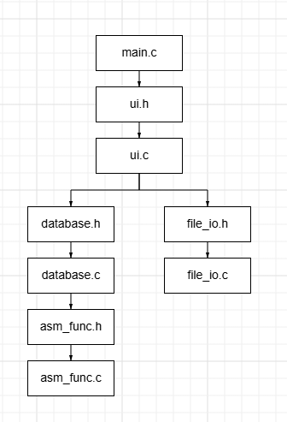
Рисунок 1 - Общий алгоритм работы программы

Рисунок 2 отражает схему данных.
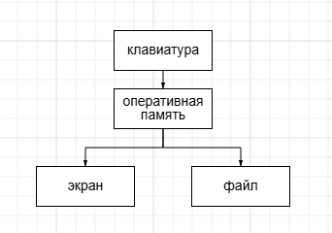
Рисунок 2 – Схема данных

Функция Main представлена на рисунке 3.
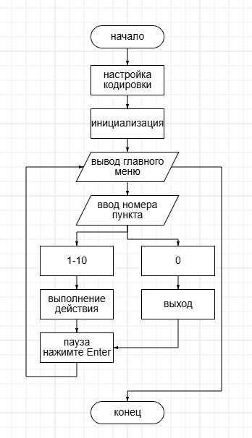
Рисунок 3 – Функция main

На рисунке 4 показано отображение географической базы данных.
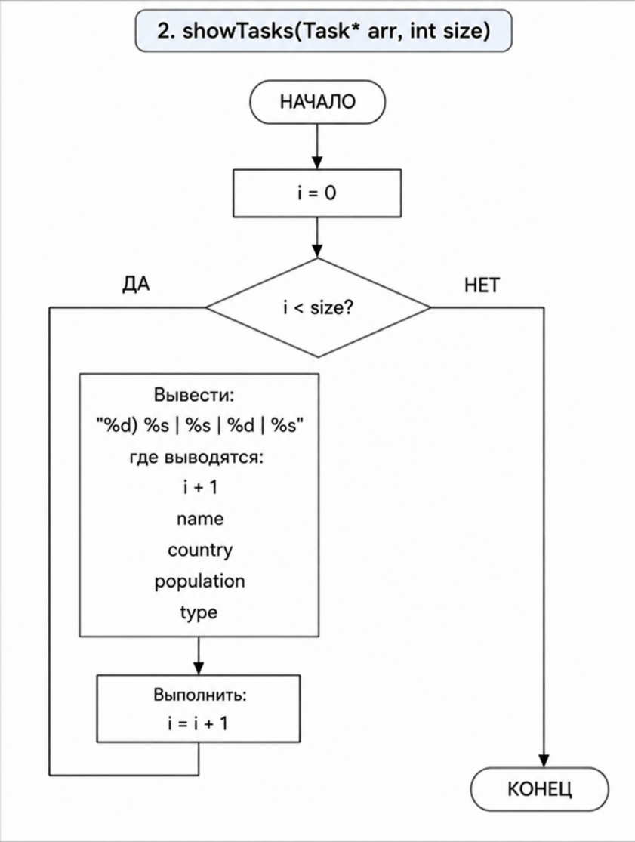
Рисунок 4 - Функция showTasks()
Функция deleteTask() представлена на рисунке 5.
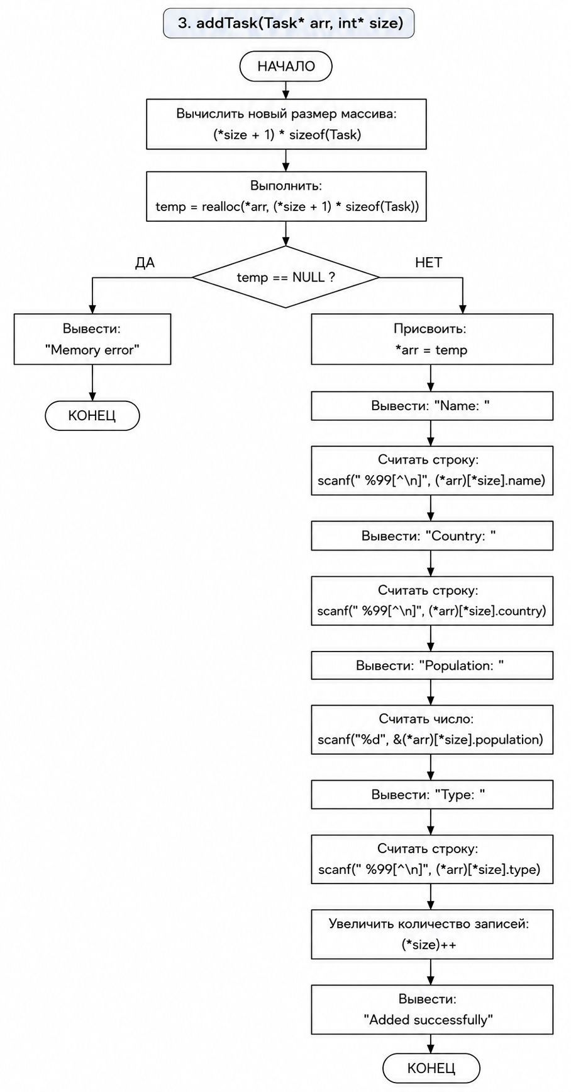
Рисунок 5 — Добавление нового географического объекта
Функция deleteTask() представлена на рисунке 6.
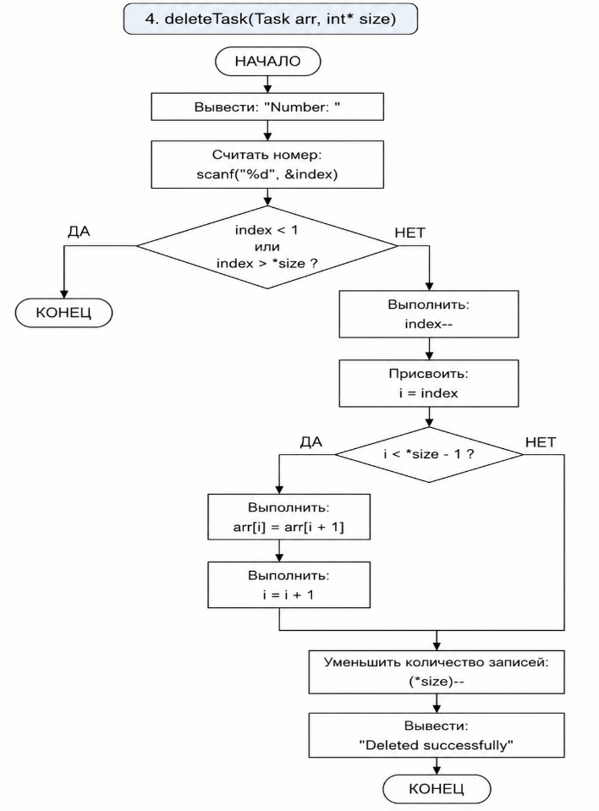
Рисунок 6 — Удаление географического объекта
Функция editTask() представлена на рисунке 7.
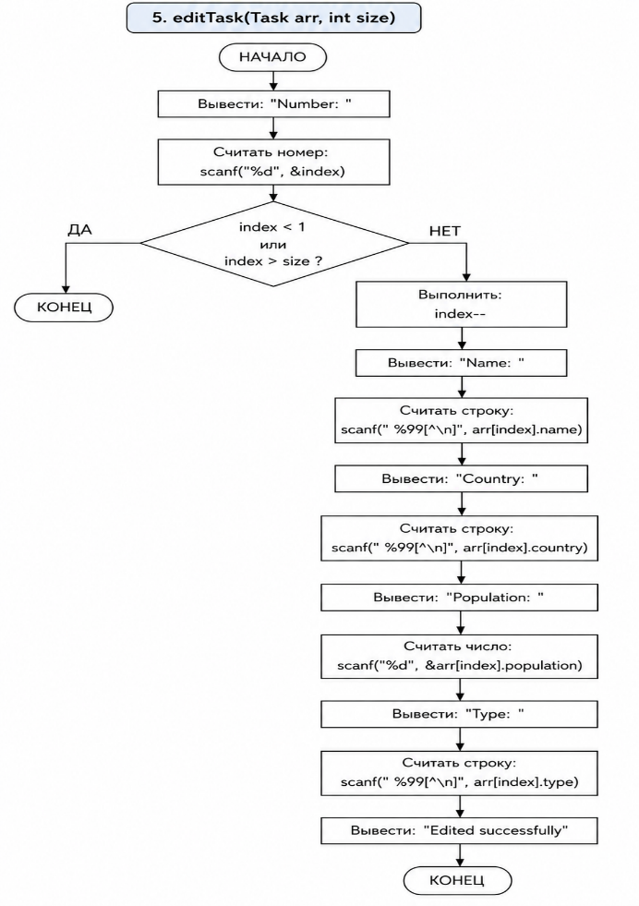
Рисунок 7 — Редактирование географического объекта
Функция searchTasks() представлена на рисунке 8.
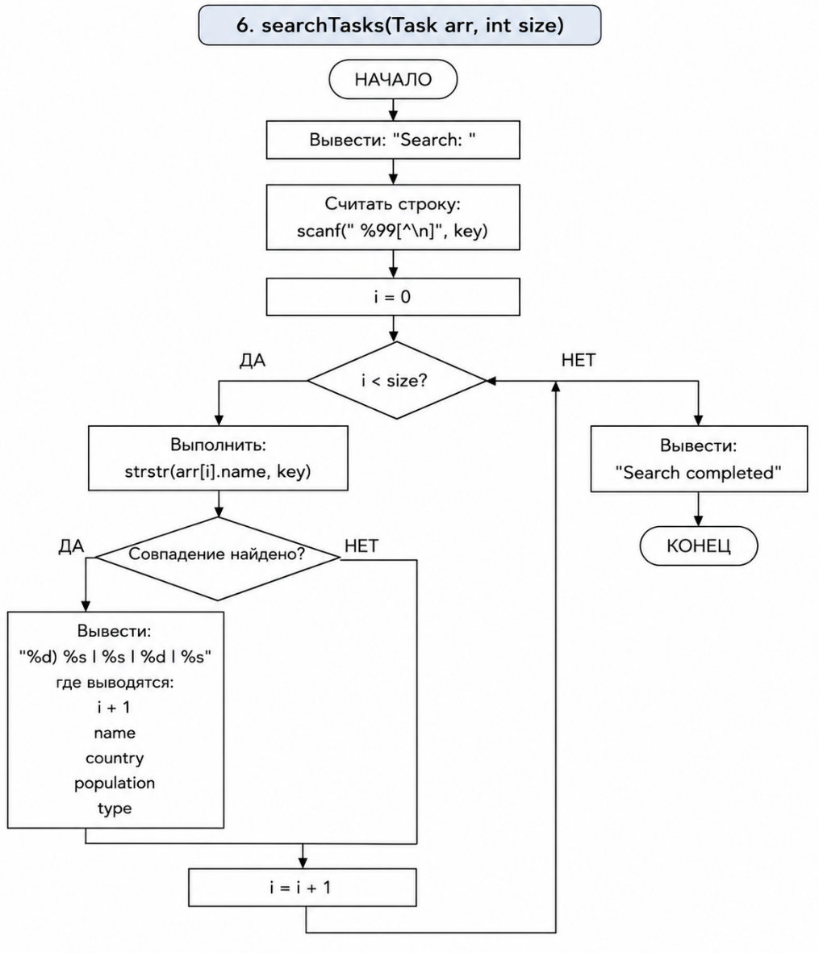
Рисунок 8 — Поиск географического объекта
Функция filterTasks() представлена на рисунке 9.
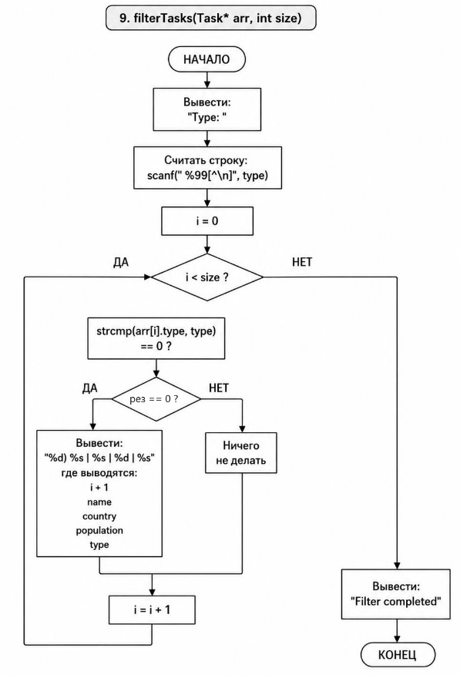
Рисунок 9 — Фильтрация географических объектов по типу
Функция saveToFile() представлена на рисунке 10.
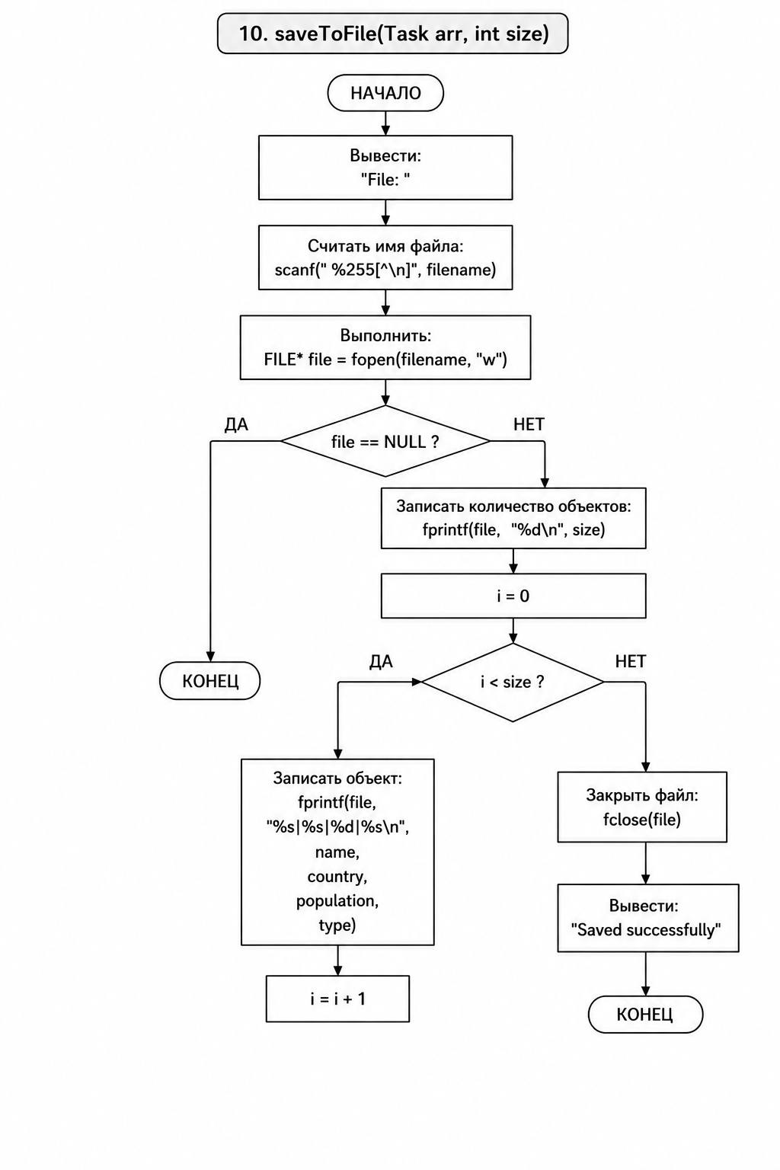
Рисунок 10 — Сохранение географической базы данных в файл.
Функция loadFromFile() представлена на рисунке 11.
Рисунок 11 — Загрузка географической базы данных из файла.

Руководство пользователя
Программа Geographical Database.exe предназначена для хранения, просмотра и обработки информации о географических объектах. Программа имеет простой консольный интерфейс и поддерживает следующие операции: просмотр всех записей, добавление нового географического объекта, удаление записи, редактирование записи, поиск по названию объекта, сортировка по численности населения, фильтрация по типу объекта, сохранение базы данных в текстовый файл и загрузка данных из файла.
После запуска программы отображается главное меню, представленное на рисунке 12. Управление осуществляется с помощью клавиатуры. Пользователь выбирает необходимую команду, вводя соответствующий номер пункта меню.
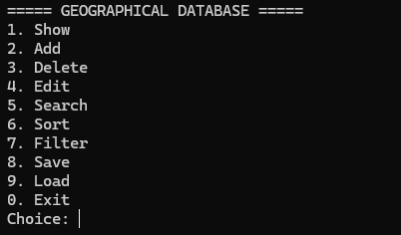
Рисунок 12 — Главное меню программы
Для просмотра существующих записей необходимо выбрать пункт 1 «Show». Все объекты текущей базы данных отображаются в консоли в виде пронумерованного списка. Для каждого объекта выводятся: порядковый номер, название объекта, страна, численность населения и тип объекта. Если база данных пуста, список записей не отображается. Результат добавления представлен на рисунке 13.
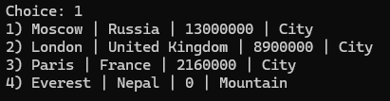
Рисунок 13 — Просмотр географической базы данных
Для добавления нового объекта необходимо выбрать пункт 2 «Add». Далее программа последовательно предложит ввести название объекта, страну, численность населения и тип объекта. После успешного добавления записи выводится сообщение «Added successfully». Результат добавления представлен на рисунке 14.
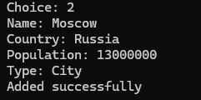
Рисунок 14 — Добавление географического объекта
Для удаления записи необходимо выбрать пункт 3 «Delete». Пользователь вводит номер объекта, который необходимо удалить. После успешного удаления запись исключается из базы данных, а оставшиеся записи автоматически сдвигаются. После завершения операции выводится сообщение «Deleted successfully». Результат удаления представлен на рисунке 15.
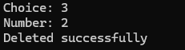
Рисунок 15 — Удаление географического объекта
Для изменения существующей записи необходимо выбрать пункт 4 «Edit». Пользователь вводит номер объекта, после чего последовательно вводит новое название, страну, численность населения и тип объекта. После завершения редактирования выводится сообщение «Edited successfully». Результат редактирования представлен на рисунке 16.
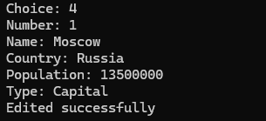
Рисунок 16 — Редактирование географического объекта
Для поиска объектов необходимо выбрать пункт 5 «Search». Далее вводится название объекта или его часть. Программа выполняет поиск совпадений по полю «Название объекта» и выводит найденные записи. Результат поиска представлен на рисунке 17.
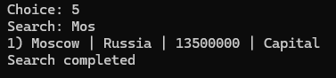
Рисунок 17 — Поиск географического объекта
Для сортировки базы данных необходимо выбрать пункт 6 «Sort». Программа выполняет сортировку всех записей по численности населения в порядке убывания. После завершения операции выводится сообщение «Sorted successfully». Результат фильтрации представлен на рисунке 18.
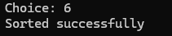
Рисунок 18 — Сортировка географической базы данных
Для фильтрации необходимо выбрать пункт 7 «Filter». Пользователь
вводит тип географического объекта, после чего программа отображает только записи, соответствующие указанному типу. После завершения работы выводится сообщение «Filter completed». Результат фильтрации представлен на рисунке 19.
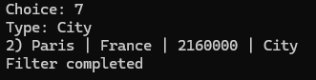
Рисунок 19 — Фильтрация географических объектов по типу
Для сохранения базы данных необходимо выбрать пункт 8 «Save». Пользователь вводит имя файла. Программа сохраняет количество записей, а затем последовательно записывает информацию обо всех объектах в текстовый файл. Поля каждой записи разделяются символом «|». После успешного завершения операции выводится сообщение «Saved successfully». Результат сохранения представлен на рисунке 20.
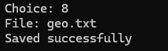
Рисунок 20 — Сохранение базы данных в файл
Для загрузки базы данных необходимо выбрать пункт 9 «Load». Пользователь вводит имя файла. Программа считывает количество записей, выделяет необходимую память и загружает все объекты в текущую базу данных. После завершения загрузки выводится сообщение «Loaded successfully». Результат загрузки представлен на рисунке 21.
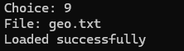
Рисунок 21 — Загрузка базы данных из файла

Заключение
В результате выполнения курсовой работы разработана программа «Географическая база данных» на языке Си в среде Microsoft Visual Studio 2022.
В ходе работы выполнена постановка задачи, спроектирована структура данных, реализованы все необходимые операции с географической базой данных: добавление, удаление, редактирование, просмотр, поиск по названию объекта, сортировка по названию объекта и фильтрация по типу объекта. Реализовано сохранение базы данных в текстовый файл и загрузка записей с возможностью добавления данных к уже существующей базе.
Программа построена по модульному принципу и разделена на логические компоненты: главный модуль, модуль работы с географической базой данных, модуль файлового ввода-вывода и модуль пользовательского интерфейса. Такая архитектура упрощает отладку программы и позволяет расширять её функциональные возможности без переработки всей структуры проекта.
В процессе разработки были изучены принципы организации динамических структур данных, обработки пользовательского ввода, реализации поиска, сортировки и фильтрации записей, а также методы сохранения и загрузки информации с использованием текстовых файлов. Полученные знания позволили создать программу, соответствующую требованиям курсовой работы.
Проведено тестирование программы, подтверждена корректность работы всех реализованных функций, устойчивость к ошибкам пользователя и корректная обработка русского языка. Оформлена пояснительная записка с описанием архитектуры программы, используемых алгоритмов и руководством пользователя.
Программа полностью соответствует техническому заданию и может применяться для хранения, поиска и обработки информации о географических объектах.

Список используемых источников
- Керниган Б. У., Ритчи Д. М. Язык программирования C = The C Programming Language. — 2-е изд. — Upper Saddle River, NJ: Prentice Hall, 1988. — 272 с. — ISBN 978-0-13-110362-7. http://www.r-5.org/files/books/computers/languages/c/kr/Brian_Kernighan_Dennis_Ritchie-The_C_Programming_Language-RU.pdf
- Petzold C. Programming Windows. — 5th ed. — Redmond, WA: Microsoft Press, 1998. — 1479 p. — ISBN 1-57231-995-X.
- Microsoft Learn. Build desktop Windows apps using the Win32 API [Электронный ресурс]. — Microsoft, 2025. — Режим доступа: официальный сайт Microsoft Learn. https://learn.microsoft.com/en-us/windows/win32/
- Microsoft Learn. MASM for x64 (ml64.exe) [Электронный ресурс]. — Microsoft, 2025. — Режим доступа: официальный сайт Microsoft Learn. https://learn.microsoft.com/en-us/cpp/assembler/masm/masm-for-x64-ml64-exe?view=msvc-170
- Microsoft Learn. ML and ML64 command-line reference [Электронный ресурс]. — Microsoft, 2025. — Режим доступа: официальный сайт Microsoft Learn. https://learn.microsoft.com/en-us/cpp/assembler/masm/ml-and-ml64-command-line-reference?view=msvc-170
- Прата С. Язык программирования C. Лекции и упражнения = C Primer Plus. — 6-е изд. — Москва: Вильямс, 2015. — 960 с.https://djvu.online/file/7nLazKI0n9896?ysclid=mpwpzth3a4216666488https://djvu.online/file/7nLazKI0n9896?ysclid=mpwpzth3a4216666488

Приложение А (Листинг)
Файл main.c
#include <stdio.h>
#include <stdlib.h>
#include "task_manager.h"
#include "file_io.h"
#include "ui.h"

int main() {
Task* tasks = NULL;
int size = 0;
int choice;

while (1) {
showMenu();

printf("Choice: ");
if (scanf("%d", &choice) != 1) {
while (getchar() != '\n');
continue;
}

switch (choice) {
case 1: showTasks(tasks, size); break;
case 2: addTask(&tasks, &size); break;
case 3: deleteTask(tasks, &size); break;
case 4: editTask(tasks, size); break;
case 5: searchTasks(tasks, size); break;
case 6: sortTasks(tasks, size); break;
case 7: filterTasks(tasks, size); break;
case 8: saveToFile(tasks, size); break;
case 9: loadFromFile(&tasks, &size); break;
case 0:
free(tasks);
return 0;
}
}
}
Файл ui.h

#pragma once
void showMenu();
Файл ui.c

#include <stdio.h>

void showMenu() {
printf("\n===== GEOGRAPHICAL DATABASE =====\n");
printf("1. Show\n");
printf("2. Add\n");
printf("3. Delete\n");
printf("4. Edit\n");
printf("5. Search\n");
printf("6. Sort\n");
printf("7. Filter\n");
printf("8. Save\n");
printf("9. Load\n");
printf("0. Exit\n");
}
Файл file_io.h
#pragma once
#include "task_manager.h"

void saveToFile(Task* arr, int size);
void loadFromFile(Task** arr, int* size);
Файл file_io.c

#define _CRT_SECURE_NO_WARNINGS
#include <stdio.h>
#include <stdlib.h>
#include "file_io.h"

void saveToFile(Task* arr, int size) {
char name[100];

printf("File: ");
scanf(" %99[^\n]", name);

FILE* f = fopen(name, "w");
if (!f) return;

fprintf(f, "%d\n", size);

for (int i = 0; i < size; i++) {
fprintf(f, "%s|%s|%d|%s\n",
arr[i].name,
arr[i].country,
arr[i].population,
arr[i].type);
}

fclose(f);
printf("Saved successfully\n");
}

void loadFromFile(Task** arr, int* size) {
char name[100];

printf("File: ");
scanf(" %99[^\n]", name);

FILE* f = fopen(name, "r");
if (!f) return;

int n;
fscanf(f, "%d\n", &n);

Task* temp = realloc(*arr, (*size + n) * sizeof(Task));
if (!temp) {
fclose(f);
return;
}

*arr = temp;

for (int i = 0; i < n; i++) {
fscanf(f, " %[^|]|%[^|]|%d|%[^\n]\n",
(*arr)[*size].name,
(*arr)[*size].country,
&(*arr)[*size].population,
(*arr)[*size].type);

(*size)++;
}

fclose(f);
printf("Loaded successfully\n");
}
Файл task_manager.h

#pragma once

#define MAX_LEN 100

typedef struct {
char name[MAX_LEN];
char country[MAX_LEN];
int population;
char type[MAX_LEN];
} Task;

void addTask(Task** arr, int* size);
void deleteTask(Task* arr, int* size);
void editTask(Task* arr, int size);
void showTasks(Task* arr, int size);
void searchTasks(Task* arr, int size);
void sortTasks(Task* arr, int size);
void filterTasks(Task* arr, int size);

Файл task_manager.c

#define _CRT_SECURE_NO_WARNINGS
#include <stdio.h>
#include <stdlib.h>
#include <string.h>
#include "task_manager.h"

void addTask(Task** arr, int* size) {
Task* temp = realloc(*arr, (*size + 1) * sizeof(Task));
if (!temp) return;
*arr = temp;

printf("Name: ");
scanf(" %99[^\n]", (*arr)[*size].name);

printf("Country: ");
scanf(" %99[^\n]", (*arr)[*size].country);

printf("Population: ");
scanf("%d", &(*arr)[*size].population);

printf("Type: ");
scanf(" %99[^\n]", (*arr)[*size].type);

(*size)++;
printf("Added successfully\n");
}

void deleteTask(Task* arr, int* size) {
int index;

printf("Number: ");
scanf("%d", &index);

if (index < 1 || index > *size) return;
index--;

for (int i = index; i < *size - 1; i++)
arr[i] = arr[i + 1];

(*size)--;
printf("Deleted successfully\n");
}

void editTask(Task* arr, int size) {
int index;

printf("Number: ");
scanf("%d", &index);

if (index < 1 || index > size) return;
index--;

printf("Name: ");
scanf(" %99[^\n]", arr[index].name);

printf("Country: ");
scanf(" %99[^\n]", arr[index].country);

printf("Population: ");
scanf("%d", &arr[index].population);

printf("Type: ");
scanf(" %99[^\n]", arr[index].type);

printf("Edited successfully\n");
}

void showTasks(Task* arr, int size) {
for (int i = 0; i < size; i++) {
printf("%d) %s | %s | %d | %s\n",
i + 1,
arr[i].name,
arr[i].country,
arr[i].population,
arr[i].type);
}
}

void searchTasks(Task* arr, int size) {
char key[MAX_LEN];

printf("Search: ");
scanf(" %99[^\n]", key);

for (int i = 0; i < size; i++) {
if (strstr(arr[i].name, key)) {
printf("%d) %s | %s | %d | %s\n",
i + 1,
arr[i].name,
arr[i].country,
arr[i].population,
arr[i].type);
}
}

printf("Search completed\n");
}

void sortTasks(Task* arr, int size) {
for (int i = 0; i < size - 1; i++) {
for (int j = 0; j < size - i - 1; j++) {
if (arr[j].population < arr[j + 1].population) {
Task t = arr[j];
arr[j] = arr[j + 1];
arr[j + 1] = t;
}
}
}
printf("Sorted successfully\n");
}

void filterTasks(Task* arr, int size) {
char type[MAX_LEN];

printf("Type: ");
scanf(" %99[^\n]", type);

for (int i = 0; i < size; i++) {
if (strcmp(arr[i].type, type) == 0) {
printf("%d) %s | %s | %d | %s\n",
i + 1,
arr[i].name,
arr[i].country,
arr[i].population,
arr[i].type);
}
}

printf("Filter completed\n");
}
}

